让生活更甜，让心更近
阿尔卑斯首创《夏日甜蜜剧场》，发现整合营销新思路
广 告 主：阿尔卑斯
所属行业：糖果品类
执行时间：2020.06.05-07.27
参选类别：数字媒体整合类
营销背景
随着消费市场升级以及健康意识的崛起（81% 消费者对于健康信息保持了高关注度/ 54% 消费者会在购买前观看成分匹配表），消费减少了糖果购买，女性消费者年购买金额由229.2下跌到213.9，下降比列为6.7%。
为应对消费者以及市场的变化，2019年阿尔卑斯上市果然好嚼软糖，希望借助其“果汁满溢”的健康特点来提升品牌形象之外，希望能够通过刺激消费者进行购买（119吨/月）进而夯实阿尔卑斯品牌在糖果品类中领先地位。
“果然好嚼”软糖主要面向一二线城市年轻女性消费者（F18-35，核心消费者F18-25）, 碎片化的触媒环境，繁复的内容接受使得如何让品牌在有限的预算（<5Mil）内，通过媒体投放获得最大化曝光，与消费者拉近距离并最终提升购买驱动力成为一个巨大的挑战。
营销目标
曝光层面：有限预算内（<5Mil）获得最大化曝光；
互动层面：提升消费者与品牌互动，增加消费者与品牌亲密感；
销售层面：协助品牌完成既定月销目标，助力品牌生意发展；
策略与创意
1、首创阿尔卑斯<夏日甜蜜剧场>，构建 ”甜”
依托阿尔卑斯品牌“甜”DNA，率先在公域平台建立品牌私域阵地，建立阿尔卑斯品牌<夏日甜蜜剧场>，构建品牌“甜蜜”聚集地，吸引剧粉变品牌粉；
2、数据赋能觅洞察，内容运营聚拢 ”甜”
数据赋能深挖消费者洞察，精选内容匹配洞察需求，聚拢不同“甜“场景，让消费者感同身受，促使消费者与品牌情感共鸣；
3、丰富点位强覆盖，多元形式传播”甜”
黄金资源位强势引流入剧场，片头前贴，VIP可见前情提要，片中/尾暂停广告，丰富广告形式覆观众观影全链路。全链路曝光品牌同一创意元素，减少广告出现突兀感，在消费者沉浸观影内容时“传播甜“；
4、社交平台再共鸣，剧外时刻扩散 ”甜”
社交平台结合剧内”找糖“情节，剧外引发消费者 “发糖”分享时刻。号召消费者分享自己“甜蜜”时刻，在后疫情时代，一扫疫情带来的阴霾低落心里，为生活撒糖加甜。阿尔卑斯，让心更近。
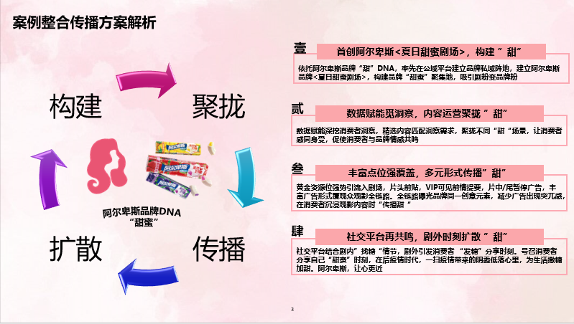
案例呈览：http://m.mgtv.com/subchannel/1553?f=m_wx&dc=EF2CC829-9CE9-401B-BDBA-8A141BD4D334
执行过程/媒体表现
1、构建“甜“：首创阿尔卑斯<夏日甜蜜剧场>，创建视频公域平台品牌私域阵地新理念
顺视频网站流量提升之红利，提前锁定女性TA 高浓度视频网站芒果TV做为此次计划合作伙伴。基于阿尔卑斯品牌DNA以及品牌私域营销大趋势，首创消费者在公域视频平台，与品牌沟通的私有阵地。以剧场形式通过精细化内容运营，吸引剧粉关注，通过丰富形式沟通，进而将剧粉转化为品牌粉。
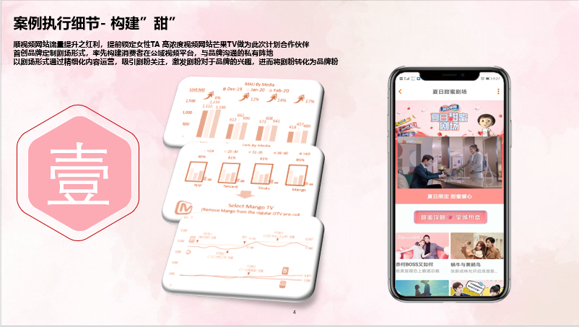
2、聚拢“甜”：数据赋能觅洞察，内容运营聚拢 ”甜”。精选不同剧目匹配不同甜蜜场景。
WM通过对于主流视屏网站上高分青春剧内容分析，细分消费者高偏好不同场景/时刻的“甜”，第一层，GenZ”青春甜”，排名前三甜蜜分别是“校园（学霸，暗恋，初恋）”“玄幻（科技，系统）“”古风”。
第二层，白领新人“职场甜”。办公室的“霸总甜”，唯美场景下“穿越甜”是白领女性津津乐道的场景，也在白领新人观影偏好度中取得了TGI 140-160的高关注度。
第三层，成熟女性“年下甜”，小鲜肉与成熟姐姐的相恋应发的“奶狗甜”，成熟女性一无所有到互相扶持“奋斗甜”，如同<下一站幸福>一样能够获得很高的女性偏好以及关注的。
依托三层甜，匹配不同剧目放入剧场。《山寨小盟主》古风穿越甜，《夏日知君暖》的校园小恋爱引发 GenZ找寻同款甜蜜热议。《奈何Boss又如何》霸总甜打白领新人内心 ，《蜗牛与黄鹂鸟》新进小鲜肉张新成深情演绎，款款深情成功吸引成熟女性柔软内心，纷纷晒出曾经的甜
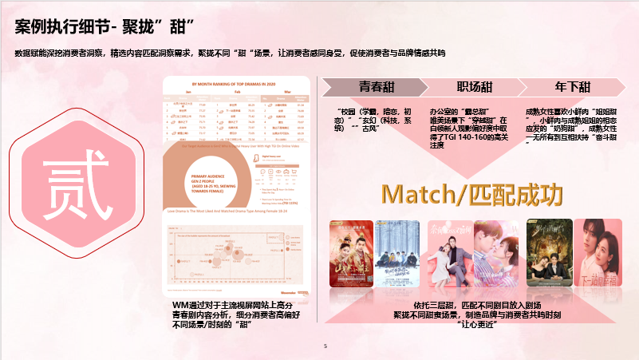
3、传播“甜”&扩散“甜”
丰富点位强覆盖，多元形式传播”甜，社交平台再共鸣，剧外时刻扩散 ”甜”
全链路传播：丰富多元形式”传播甜“，双微阵地”发散甜“，构成甜蜜全链路。
通过视频网站内容资源（开机大图，电视剧频道焦点图，电视剧频道TOP信息流，搜索栏）将消费者聚焦到品牌剧场主页，剧目前贴片，剧中品牌定制前情提要包框，剧尾暂停广告，片花报等丰富的广告形式，覆盖消费者观影全链路，在消费者沉浸观影内容时“传播甜“。同时剧外在双微平台，结合剧内”找糖“情节，剧外引发消费者 “发糖”分享时刻。号召消费者分享自己“甜蜜”时刻，在后疫情时代，一扫疫情带来的阴霾低落心里，为生活撒糖加甜，治愈寻常生活中的心酸和疲惫。成功构建甜蜜全链路。
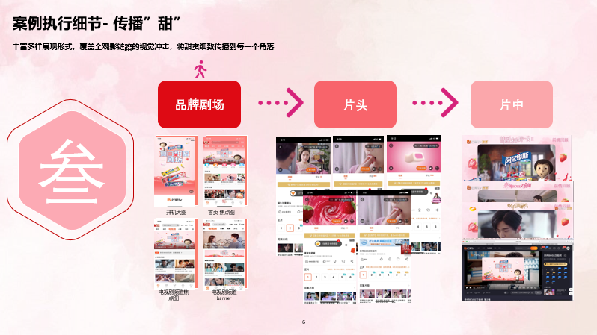
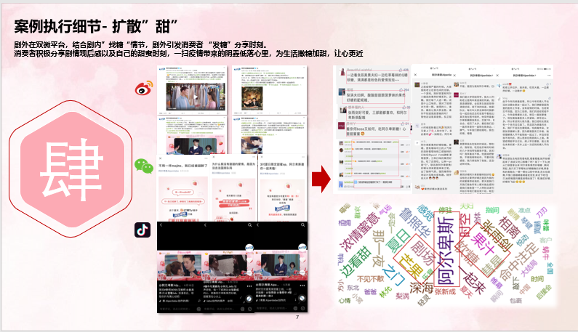
营销效果与市场反馈
周期内，阿尔卑斯<夏日甜蜜剧场>累计吸引1400W女性受众反复浏览 (*进入剧场页面2次及以上)， 共计获得16亿巨大平台曝光，覆盖芒果平台80%女性受众60%人群集中在品牌指定沟通人群年龄段（P18-24）额外获得价值超千万的媒介资源以及750万以上的额外花絮素材授权价值。总ROI高达700%。
阿尔卑斯品牌互动率提升200%，互动量增长300%，品牌词云围绕“阿尔卑斯““甜蜜”“好心情”“剧场”，进一步提升品牌良好形象。
在剧场运营期间，阿尔卑斯果然好嚼条糖一级销量环比+24.5%，终端零售实际销售环比+33.4%。品牌认可WM做为Global Agnecy对于消费者洞察，以及大胆的媒介创行形式，并感谢WM帮助品牌实现商业效果质的飞跃。
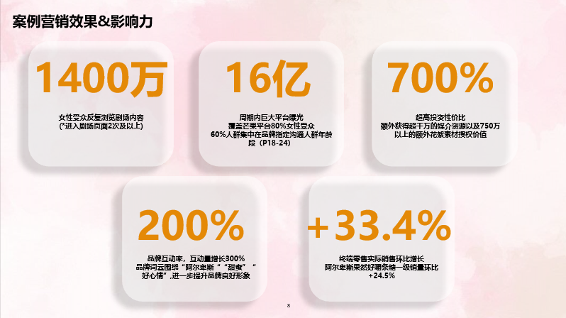

备注：文中所有数据出于《中国城市居民调查2019》，《中国城市居民调查2020》，《欧睿国际全球市场信息数据库》，品牌提供数据，媒体后端数据，以及秒针第三方监测。

